ARTICLES

1. RESIDENT EVIL TINDRÀ NOVA PEL·LICULA CGI A NETFLIX

*Leon Kennedy i Claire Redfield, protagonistes de Resident Evil 2, tornaràn a l’acció amb una pel·licula amb gràfics generats per ordinador.*

Mentre que les pel·lícules d'imatge en viu basades en Resident Evil han estat criticades pels jugadors més puristes per allunyar-se de l'entorn original i els personatges, les produccions CGI de l'espectacle han estat més lleials als herois de Capcom. Netflix prepara un nou ordinador generat per ordinador previst per al 2021 anomenat Resident Evil: Infinite Darkness que ha estat filtrat pel compte oficial d'aquesta plataforma de vídeo a Portugal, tot i que hauria estat un accident perquè el missatge original ha estat eliminat.

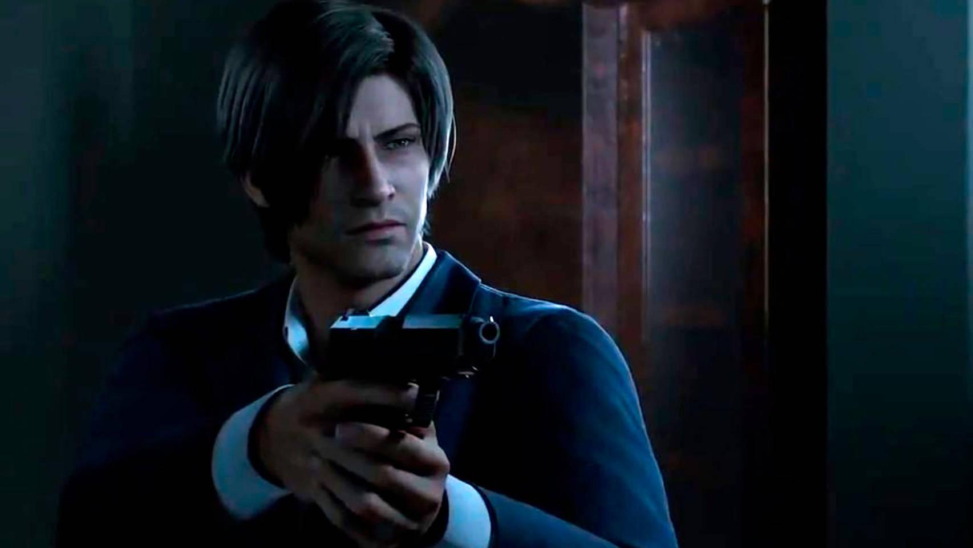

Font: Vandal

1. Call of Duty: Warzone afegirà un nou sistema de viatge ràpid. *La línea de metro de Verdansk*

Call of Duty: Warzone afegirà un sistema de viatges ràpid aquesta setmana.

És una de les grans notícies de la sisena temporada de Call of Duty: Modern Warfare, que començarà el 29 de setembre. El sistema pren la forma d'una línia de metro de set parades, que permetrà als jugadors moure's molt més ràpid al voltant del mapa de Verdansk.

Per utilitzar-lo, cal baixar per les escales de la desembocadura del metro, saltar sobre els laoses i baixar a l'andana de les vies. Hi ha dos trams, amb cada costat corresponent a una adreça, i també una petita sala amb una escala d'emergència per escapar a la superfície, a pocs metres de l'entrada principal del metro.

Un cop a l'andana cal esperar que arribi el metro. Aquests vénen en sentit horari o antihorari (depenent de la direcció) i saltar-se les parades que estan fora del cercle.

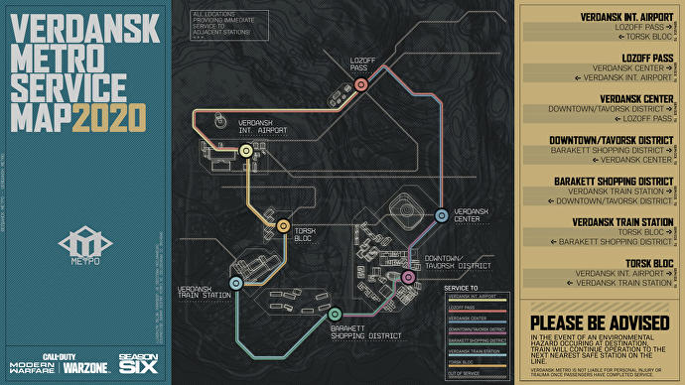

Font: Eurogamer

1. El fundador de Bethesda diu que: "Els usuaris seran els grans beneficiaris" de la compra de Microsoft de Zenimax*."El que Microsoft posseeix Sony no pot tenir."*

El fundador de Bethesda, Christopher Weaver, ha ofert la seva opinió sobre la compra de Microsoft de Zenimax, afirmant que és "una compra extremadament interessant per ambdós grups".

En una entrevista amb Inverse, Weaver ha dit que "el que Microsoft és propietari de Sony no pot tenir", afegint que "només hi ha un nombre limitat de creadors de jocs triple-A reeixits demostrats".

"Crec que és una compra molt interessant per ambdós grups. Microsoft s'endinsa en el seu catàleg a l'instant amb una de les companyies amb més experiència en programari d'entreteniment (en un moment en què les vendes de videojocs estan trencant rècords), i Bethesda beneficia concentrant el seu poder creatiu en programari que alimenta els fluxos de Microsoft", argumenta Weaver. "És un matrimoni de futur d'interès amb una parella domèstica molt gran."

"Només hi ha un nombre limitat de creadors de joc triple-A reeixits. El que Microsoft posseeix, Sony no pot tenir", va afegir. "Hi ha moltes economies d'escala on la consolidació entre els socis adequats té la capacitat de tenir èxit, però la prova final serà la qualitat dels productes creats amb el temps".

Microsoft, recordeu, va anunciar la setmana passada la compra de Zenimax, l'empresa matriu de Bethesda, id Software, Arkane Studios, MachineGames, Tango Gameworks i altres estudis, per un total de 7.500 milions de dòlars.

Això també es fa amb el Fallout, The Elder Scrolls, Doom, Deshonored, Wolfenstein, Quake, Prey, Rage, The Evil Within i les futures franquícies de Starfield, que passaran a engruixir el catàleg de Xbox Game Pass.

"L'adquisició de Bungie va ser un factor important en l'èxit de la primera Xbox", va concloure Weaver. "Depenent de quant aviat Bethesda pugui adaptar-se al flux de Microsoft, sospito que Microsoft mirarà de repetir un dels seus millors moviments."

"Si l'estratègia funciona, serà un moviment brillant per contrarestar Sony. Els usuaris de tot el món es beneficiaran d'aquest acord. Li desitjo tot el millor."

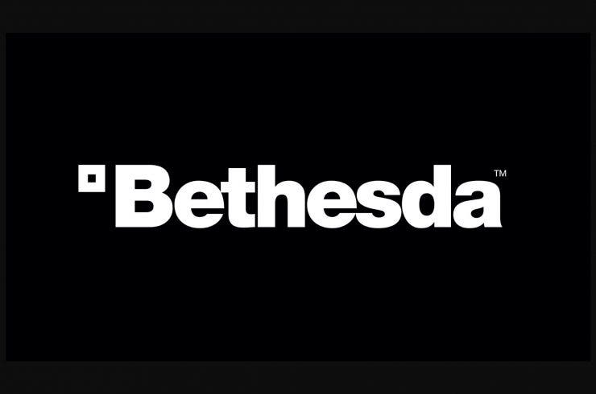

Font: Eurogamer

1. El raper Travis Scott ja té un DualSense, el controlador PS5.El cantant, que fa uns mesos va fer un concert virtual a Fortnite, mostra una imatge amb el DualSense, el coixí playstation 5.

Sabem que en els propers dies alguns youtubers, almenys al Japó, donaran les seves impressions PS5, que s'estrena a Espanya el 19 de novembre. Sony està començant a permetre que més persones provi la consola i sembla que un dels primers a tenir-la - o almenys el controlador dualSense - fora de la indústria és el raper Travis Scott, un cantant que posa la cançó del tema a la pel·lícula de Christopher Nolan. Scott també serà un nom ben conegut per als jugadors de Fortnite, ja que aquest any va celebrar un concert virtual que va guanyar una audiència de 27,7 milions de jugadors únics.

En el seu compte d'Instagram, Travis Scott ha publicat una fotografia en la qual apareix assegut davant d'una televisió amb el DualSense a la falda i la frase *"Estaré jugant fins que surti el sol".* No està clar si en realitat teniu una PlayStation 5 i es tracta només del controlador, ja que la consola no apareix a la imatge i el televisor no mostra cap dels jocs de consola - o qualsevol d'ells en realitat. Com a mínim és una altra pista per a la promoció de consola amb influencers de Sony per a les properes setmanes.

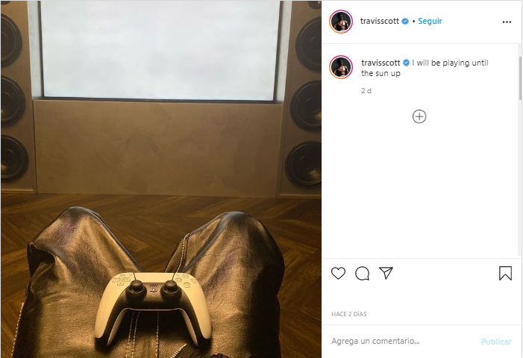

Font: Vandal

1. *Super Mario 3D i Avengers* dominen les vendes del Regne Unit, però  *Mafia* segueix els seus talons.La compilació de Nintendo Switch es converteix en el joc més venut de setembre al Regne Unit i *Mafia: Definitive Edition* es cola en el tercer joc més venut de la setmana.

La llista dels deu millors jocs més venuts en format físic al Regne Unit durant l'última setmana no té massa sorpreses: *Super Mario 3D All-Stars* continua dominant el podi després que la setmana anterior hagués eliminat als *Avengers* de Marvel, que també ocupa el segon lloc. No obstant això, hi ha dues noves entrades a la llista: ambdues són jocs *Hangar 13*, distribuïts per 2K Games, i amb les màfies en el medi.

Estem parlant de Mafia: Definitive Edition, el remake del joc llançat el 2002 que ve a un preu reduït completament renovat a PC, Xbox One i PlayStation 4, i que a al públic li ha agradat una mica. Aquest ha entrat en tercera posició. Una mica darrere, en sisè lloc, hi ha La Trilogia de Mafia, aquesta amb tot el preu perquè inclou el remake, el remasteritzat Mafia II: Definitive Edition i l'edició completa de Mafia III.

*Super Mario 3D All-Stars és el joc més venut al Regne Unit al setembre*

No obstant això, assenyalen des de Games Industry que cap dels dos s'ha venut especialment bé en format físic. Un altre fet: Les vendes de Super Mario 3D All-Stars han disminuït un 78% en comparació amb la setmana anterior; No obstant això, s'ha convertit en el joc més venut de setembre i segueix sent el tercer títol més venut de l'any al Regne Unit darrere de Animal Crossing i The Last of Us Part II.

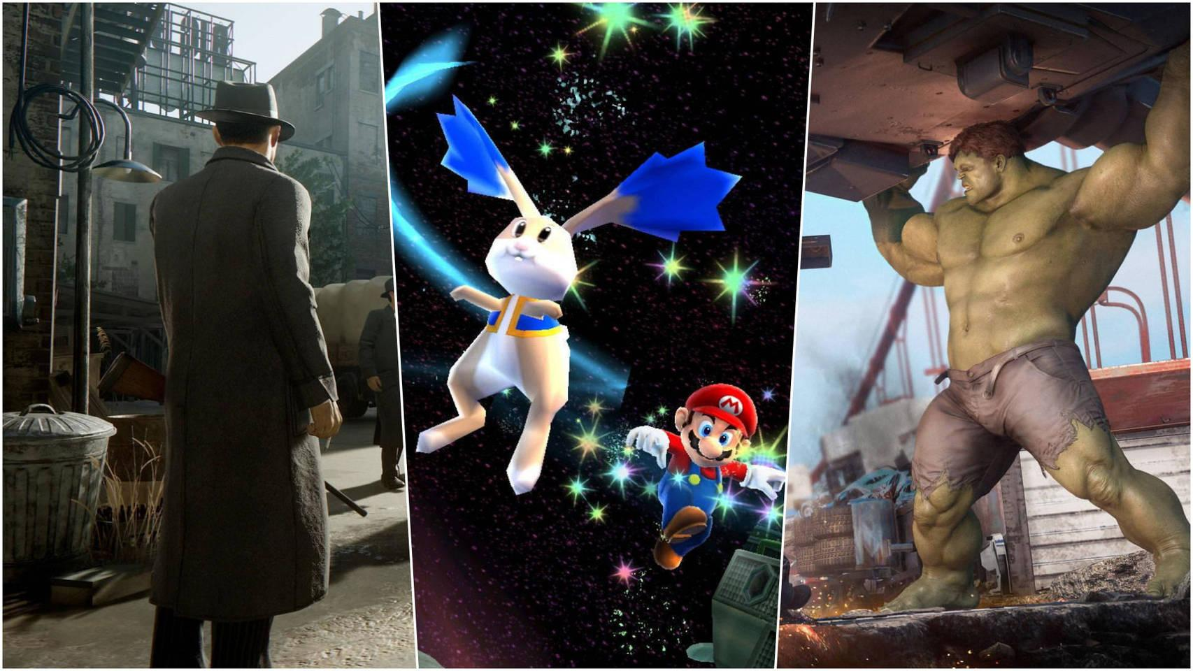

Font: Vandal